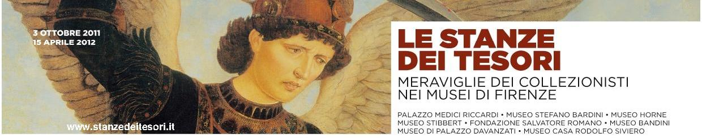

6 / Salvatore Romano. Dai segreti
del Palazzo Magnani Feroni al Cenacolo di Santo Spirito
Firenze, Piazza Santo Spirito 29 – Orario: Lun 10 – 16, Ven, Sab, Dom 10 - 17

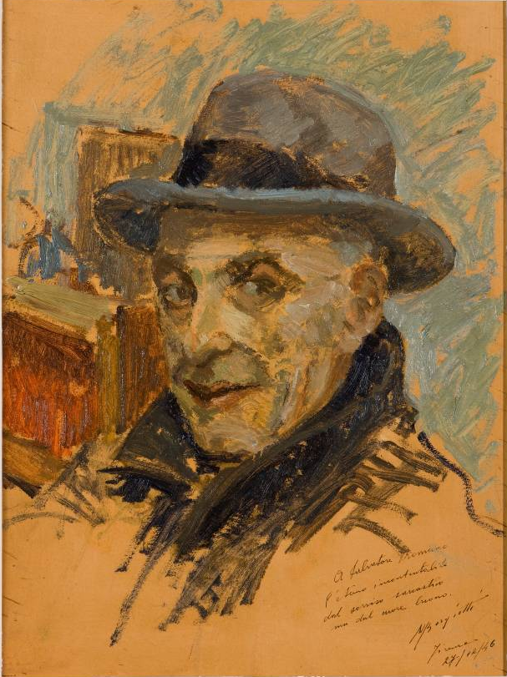
Annesso alla basilica fiorentina di Santo Spirito, opera acclamata di Filippo Brunelleschi, il Cenacolo del convento agostiniano risale al XIV secolo e conserva ancora la struttura originaria. L’antica funzione di refettorio è peraltro ricordata dallo spettacolare affresco di Andrea Orcagna, che raffigura La Crocifissione e L’Ultima Cena e che, occupando l'intera parete orientale, è una delle più estese pitture murali del Trecento giunte fino a noi.
In quest’ambiente suggestivo ha sede il museo della Fondazione Salvatore Romano, istituito subito dopo l’ultima guerra per accogliere la collezione donata al Comune da uno degli eminenti antiquari e collezionisti vissuti a Firenze nel secolo scorso.
Si tratta di sculture, reperti architettonici, pitture, mobili e opere d’arte applicata, di varia provenienza e di epoca compresa tra l'antichità romana e il XVII secolo: lavori in parte anonimi, in parte di celebri maestri, ma tutti allo stato di frammento, superstiti di complessi monumentali andati distrutti o smembrati. Tra i più significativi, due sculture di Tino di Camaino, due rilievi attribuiti a Donatello e una Madonna con Bambino della cerchia di Jacopo della Quercia.
Come previsto dall'atto di donazione, la raccolta conserva l'allestimento voluto da Romano e se rappresenta, innanzitutto, l'espressione più diretta del gusto artistico di questo raffinato conoscitore, è anche una preziosa tappa da non perdere nel percorso espositivo, dedicato al grande collezionismo, proposto da Le Stanze dei Tesori, ovvero dall’edizione 2011 della collana Piccoli Grandi Musei.
Il cursus honorum di Romano è tra i più curiosi e insoliti. Nacque nel 1875 in Campania, a Meta di Sorrento. Il padre era uomo di mare, capitano e armatore, dunque spedì il figlio a Genova a studiare ingegneria navale. Il destino dispose però altrimenti e l’incontro in Liguria con un maestro di violino dirottò presto il giovane Salvatore dai cantieri alla musica.
Travolto da un’imprevista vocazione estetica, ma anche da uno spiccato senso degli affari, nel 1902 eccolo di nuovo a Napoli commerciante di strumenti musicali. Dieci anni dopo, sempre a Napoli, era già un affermato mercante di antichità, in contatto con gli ambienti più colti e raffinati dell’antiquariato fiorentino. Negli anni Venti si trasferì nel capoluogo toscano.
La biografia ufficiale si esaurisce sostanzialmente qui. Degli anni di Firenze si sa infatti pochissimo e non solo della vita privata. Romano era infatti un uomo che amava circondarsi di ‘mistero’. Rifuggiva clamori e mondanità e conduceva in totale riservatezza i rapporti con gli storici dell’arte, i curatori di musei e i collezionisti che lo frequentavano per lavoro o amicizia. I coetanei lo ricordano a ragione come personaggio solitario, ma anche, non senza contraddizione, come ‘ricco di amici e naturalmente portato alla compagnia’.
Romano si distingueva, in particolare, per l’eccezionale capacità di riconoscere d’istinto la qualità artistica e per la passione che dedicava alla ricerca di oggetti d’arte, nei lunghi viaggi solitari nelle regioni d’Italia dove si potevano ancora scovare capolavori dimenticati. Un vero cacciatore di tesori. Durante queste peregrinazioni acquistava antichità d’ogni genere ed epoca e le conservava sempre nello stato in cui si trovavano, salvo liberarle da incongrue colorazioni e integrazioni moderne.
Nel 1939, in via dei Serragli, acquistò i primi due piani di Palazzo Magnani Feroni, un nobile edificio di origine quattrocentesca, proprio per allestirvi l’ingente patrimonio artistico. Per alcune di quelle opere ricevette offerte da capogiro, ma si rifiutò sempre di venderle. Conservandone molte in casse ermeticamente chiuse, alimentò la fama di personaggio enigmatico.
Svelò il mistero solo nel 1946, quando ne donò l’intero contenuto al Comune di Firenze, perché fosse esposto nel Cenacolo di Santo Spirito. Nell’accordo anche una clausola per conservare in perpetuo lo speciale allestimento centrato sulla ricerca di simmetria, da lui studiato in base alla forma degli oggetti, al soggetto, alla paternità o all’originaria destinazione d’uso. La donazione non interruppe comunque il legame con quel tesoro. Romano diresse infatti il nuovo museo fino alla morte nel 1955, e ottenne anche di essere tumulato nel grande sarcofago con coperchio antico che oggi si erge sul fondo del Cenacolo.
